Муниципальное бюджетное образовательное учреждение г. Абакана
«Средняя общеобразовательная школа №30»

«Дуэли в жизни и творчестве А.С. Пушкина»

Выполнила:
Швабенланд Елизавета,
ученица 9 «А» класса
Руководитель:
Тодышева Лилия Михайловна,
учитель русского языка и литературы

2020 г.
Содержание
Введение.....................................................................................................................3
1.Истоки русской дули……………………………..................................................4
2.Дули в жизни А.С Пушкина..................................................................................6
3.Поединки в произведениях А.С Пушкина……………………………………...7
3.1. «Выстрел»…………………………....……………………………………...7
3.2. «Евгений Онегин»…………………………………………………..............8
3.3. «Капитанская дочка»…………………………..………………………........9
Заключение...............................................................................................................10
Список литературы……………………………………………………………......11
Приложение..............................................................................................................12

Введение
Что может быть дуэли справедливей,
Когда обиду - только кровью смыть?
Слетит с ветвей от эха нежный иней,
И оборвётся жизненная нить.

Актуальность. Но всегда ли дуэли были справедливыми? Всегда ли это отчаянная храбрость и благородство? Почему, не смотря на строгие запреты, которые упоминаются в «Уставе воинском»,где Петр I запрещал распоряжаться жизнью подданных – судить их мог только царь, дуэли были так распространены и продолжали происходить вопреки закону государственному – по закону дворянской чести?
Петровский указ не был отменен ни во времена Александра I, ни при Николае I, но постоянно нарушался, за что виновников поединка строго наказывали: дуэлянта приговаривали к смертной казни, которую в последний момент заменяли разжалованием в рядовые и ссылкой.
Не потому ли, что в глазах общества такой человек «с историей» выглядел героем, и барышни влюблялись в молодых страдальцев, у кого, по словам лермонтовского Печорина, «под толстой шинелью бьется сердце страстное и благородное». В дворянской среде дуэли рассматривались как поединки в защиту чести, поэтому по негласному внутреннему дворянскому кодексу отказ от вызова на дуэль считался проявлением трусости. Актуальность темы обусловлена тем, что учащиеся часто плохо знают обычаи, традиции страны в прошлом, потому им тяжело разобраться в том или ином произведении.
Объект исследования: герои произведений Пушкина, участвовавшие в дуэлях, и история гибели самого поэта.
Предмет изучения: дуэльный кодекс времён .
Цель работы: проанализировать произведения, в которых изображены дуэли.
Задачи:
- Изучить литературу по данному вопросу
- Проанализировать сцены дуэлей в произведениях А.С Пушкина
- Выявить особенности изображения дуэлей и выявить авторское отношение к ним.
Методы исследования:
- Аналитический (работа с текстом, архивными материалами)
- Хронологический ( выстраивание всех дат и событий последовательно)
Гипотеза: дуэль всегда сопряжена с понятием чести, а честь для Пушкина была одним из главных достоинств человека. Готовность поэта платить жизнью за неприкосновенность своего личного достоинства свидетельствовала об остром осознании этого достоинства, сильно развитом чувстве чести. В творчестве Пушкина дуэль становится важным сюжетно - композиционным приемом, играет одну из основных ролей в раскрытии характеров героев; благодаря дуэли в пушкинских произведениях раскрывается сложность и противоречивость характеров персонажей, сила и слабость их нравственных принципов и жизненных ценностей
Практическая значимость: Данный материал может быть использован, на уроках истории и литературе, классных часах и школьных мероприятиях.

- Истоки русской дуэли
Дуэль – происходящая по определенным правилам парный бой, имеющая цель восстановление чести, снятие с обиженного позорного пятна, нанесённого оскорблением. Они появились в России в первые десятилетия XVIII века, сначала среди иностранцев, а затем вошли в обычай у русского дворянства, несмотря на законы, запрещавшие поединок. Во времена Лермонтова дуэль приравнивалась к уголовному преступлению. Ход дуэли как акта защиты дворянской чести регламентировался дуэльным кодексом, выработанным во Франции.
Это история человеческих трагедий, мучительных смертей, высоких порывов и нравственных падений. И все это многообразное и яркое явление было результатом сокрушительного психологического перелома - перехода от Московской Руси к петербургской России[4].
За французским "заимствованием" тянулся кровавый след, что вызвало беспокойство властей; Петр I категорически запретил поединки и повелел их участников "смертию казнить и оных пожитки описать". Позднее Екатерина II подтвердила запрет Петра, и потом ситуация не претерпела изменений. В XIX веке смертная казнь дуэлянтам не угрожала, но офицер мог поплатиться разжалованием в солдаты и ссылкой на Кавказ, в зону боевых действий - наказание достаточно суровое. Тем не менее, россияне "стрелялись" и в столице, и в провинции, и непросто указать на случай отказа от дуэли по причине официального запрета. С другой стороны, восприятие и оценка явления были неоднозначными, громкие "за" и резкие "против" чем дальше, тем чаще смешивались, переплетались. Официальный запрет сопровождался и противодействием, и поддержкой общественного мнения[7].
С дуэльной традицией неразрывно связано и такое ключевое для петербургского периода нашей истории понятие как честь человека, готового платить жизнью за неприкосновенность своего личного достоинства.
Русская дуэль была жесточе и смертоноснее европейской. И не потому, что французский журналист или австро-венгерский офицер обладали меньшей личной храбростью, чем российский дворянин. Отнюдь нет. И не потому, что ценность человеческой жизни представлялась здесь меньшей, чем в Европе. Россия, вырвавшаяся из феодальных представлений одним рывком, а не прошедшая естественный многовековой путь, обладала совершенно иной культурой урегулирования человеческих отношений. Здесь восприятие дуэли как судебного поединка, а не как ритуального снятия бесчестия, оставалось гораздо острее. Отсюда и шла жестокость дуэльных условий. Наряду с холодным оружием, стали применять пистолеты; это еще более упростило ход события, но заставило твердо определить правила поединка: так сложился дуэльный кодекс.
Прежде всего, дуэль есть единоборство между двумя лицами по обоюдному их соглашению, со смертоносным оружием, при заранее определенных условиях и в присутствии свидетелей с обеих сторон. Причина ее - вызов одного лица другим за нанесенное оскорбление[1].

Предел, когда именно известные действия теряют характер обыкновенного, неважного, и становятся оскорблениями, вообще трудно определим и находится единственно в зависимости от степени обидчивости того лица, на которого эти действия были обращены. Исходя из этого предположения, различают три рода оскорблений.
1. Оскорбление легкое. Невежливость не есть оскорбление. Кто был оскорблен за оказанную невежливость, тот считается всегда оскорбленным. Если за легкое оскорбление будет отвечено тоже оскорблением легким, то все-таки сначала затронутый останется оскорбленным.
2. Оскорбление обруганием. Оно может быть вызвано как произнесением ругательных слов, так и обвинением в позорных качествах. Кто за легкое оскорбление был обруган, тот считается оскорбленным. Если обруганный ответит обруганием же, то все-таки, он будет считаться оскорбленным.
3. Оскорбление ударом. Под ударом подразумевается всякое преднамеренное прикосновение. Кто за обругание был побит, тот считается оскорбленным. Если после получения удара будет оплачено тем же, то все-таки сначала побитый останется оскорбленным. Последний не становиться ответственным за то, что он, будучи взбешен полученным ударом и не помня себя, воздал равным за равное. Это правило не изменилось бы и в том случае, если второй удар был бы сильнее первого или имел последствием поранение. К оскорблению ударом обыкновенно приравнивают и те оскорбления, которые грозят уничтожить каким-либо образом нравственно человека, как-то: обольщение жены или дочери, несправедливое обвинение в шулерстве, обмане или воровстве[4].

- Дуэли в жизни А.С Пушкина
6 июня 1799 года в Москве в дворянской помещичьей семье Пушкиных родился мальчик, которому суждено было стать одним из величайших поэтов России. Отец, Сергей Львович, небогатый помещик, человек образованный, хорошо знал литературу, был знаком со многими русскими писателями и сам немного писал. Мать, Надежда Осиповна, приходилась внучкой арапу Петра I, впоследствии русскому генералу Ганнибалу. В детстве Пушкин проводил немало времени в подмосковском селе Захарово. За ним присматривали бабушка, а также няня - Арина Родионовна, к которой Александ Сергеевич относился с большой любовью. В 12 лет Александр был отвезён учиться в новое, только что открывшееся 19 октября 1811 г. учебное заведение - Царскосельский Лицей под Петербургом, место, где располагалась летняя резиденция русских императоров. В 1817 году Пушкин окончил лицей и переехал в Санкт-Петербург, где поступил на службу в Коллегию иностранных дел[5].
В этот период поэт вел активную светскую жизнь, посещал множество мероприятий, состоял в различных литературных обществах, а также работал над новыми произведениями. В 1820 году поэта решили наказать из-за неприемлемых стихов и эпиграмм. Сначала Пушкина хотели отправить в ссылку на север, однако наказание решили смягчить. В результате его отправили в ссылку на юг, в город Кишинев. Там Пушкин посетил Крым, а затем Кавказ.Через 4 года (в 1824) за свои произведения и взгляды Пушкин был лишен должности и отправлен в другую ссылку — в село Михайловское, в имение его матери. Этот период стал довольно тяжелым для поэта. Однако, несмотря на обрушившиеся проблемы, он продолжил активно работать над новыми произведениями.Пока Пушкин находился в ссылке, прежний император Александр I (который разжаловал поэта) умер, и престол занял Николай I.
В 1826 году он назначил поэту личную встречу. В результате их разговора император «помиловал» Пушкина и освободил его от ссылки. Писатель возвращается к светской жизни. Через 2 года на одном из вечеров он встречает Наталью Гончарову. По словам самого Пушкина, он полюбил ее с первой встречи. Однако родители Натальи не сразу дали свое согласие на брак, ссылаясь на молодость Натальи, которой было 16 лет[6].
У А.С Пушкина был вспыльчивый характер. Он вызывал противников на дуэль и всегда носил с собой пистолет. Иван Липранди вспоминал: «Я знал Александра Сергеевича вспыльчивым, иногда до исступления; но в минуту опасности Пушкин обладал в высшей степени невозмутительностью... Когда дело дошло до барьера, к нему он являлся холодным как лед». Так, например, на дуэль с Александром Зубовым Пушкин пришел с черешнями, и пока оппонент целился в писателя, спокойно ел ягоды. Когда Зубов промахнулся, Пушкин стрелять в ответ отказался. Этот эпизод позже лёг в основу повести «Выстрел».
На счёту поэта значилось 29 вызовов. Причинами выступали шутки, замечание разного рода, азартные игры дискуссия за обеденным столом о крепостном праве. Практически все поединки были отменены за исключением 5, где кто - то из противников получали ранения. Последняя дуэль с Дантесом стала раковой. Так Пушкин получил ранения и через три дня скончался[7].
- Поединки в произведениях А.С Пушкина
  - «Выстрел»
Главный сюжет повести «Выстрел» - поединок, история дуэли Сильвио и графа Б. Ведётся повествование в повести от лица основного рассказчика – полковника И.Л.П.
Главный персонаж, Сильвио – настоящий романтический герой, загадочный и благородный. Герой в молодости жаждал первенства во всём: в гусарской компании он старается приобрести славу «первого буяна по армии», он «перепивает» самых знаменитых пьяниц, и он становится грозным дуэлянтом. Это стремление к первенству и приводит его к столкновению с молодым графом Б., которого он возненавидел из зависти к его достоинствам и успехам. Рассказчик говорит о Сильвио: «Ему было около тридцати пяти лет, опытность давала ему…многие преимущества; к тому же его необыкновенная угрюмость, крутой нрав и злой язык имели сильное влияние на молодые… умы. Какая-то таинственность окружала его судьбу; он казался русским, а носил иностранное имя. Искусство стрельбы, коего он достиг, было неимоверно. ... нам и в голову не приходило подозревать в нем что-нибудь похожее на робость". "Есть люди, коих одна наружность удаляет подобные подозрения»[10].
В то время дуэли считались доблестью и необходимой защитой собственной чести. Если бы Сильвио не был романтическим героем, то он просто убил бы графа метким выстрелом. Сильвио поражён, взбешён и в то же время преклоняется перед самообладанием графа. Его удивляет и восхищает презрение к смерти противника.
Сильвио – тёртый дуэлянт и повидал на дуэлях и страх соперников, и заискивание, и мольбы о пощаде и примирении. Он ошеломлён безмятежностью молодого графа настолько, что не смог произвести выстрела. Долгие годы он жил с мыслью о том, что оскорбление не смыто кровью, и дуэль не завершена.
Во второй дуэли Сильвио открывается как человек не только гордый, страстный, упорный, но и как человек по-настоящему благородный. Он вновь предлагает тянуть жребий, хотя право выстрела принадлежит ему. Сильвио ещё раз испытывает судьбу, силу духа и совесть соперника. И выходит победителем. Он добивается смятения и растерянности графа, вынуждает его сделать первый выстрел. Как настоящий герой, Сильвио уходит достойно. «Я доволен: я видел твоё смятение, твою робость; я заставил тебя выстрелить по мне, с меня довольно. Будешь меня помнить. Предаю тебя твоей совести». Выстрел Сильвио становится демонстрацией его силы, а не расправой. Его внутренняя сила – в глубине его натуры, в его природном благородстве, в его способности прощать.
В конце повести мы узнаём, что Сильвио сыграл роль романтического героя до конца. Он погиб, сражаясь за свободу греческого народа.
Таким образом, пушкинская повесть заключает в себе глубокий смысл. Это не просто история необыкновенной дуэли, это история человеческой души, история «внешнего» и «внутреннего» человека[9].
Эпизод с черешнями в повести автобиографичен. В Кишиневе некто Зубов вызвал Пушкина на дуэль. "Пушкин явился с черешнями и завтракал ими, пока тот стрелял. Зубов стрелял первый и не попал... Вместо того, чтобы требовать ответного выстрела, Зубов бросился с объятиями. "Это лишнее" — заметил ему Пушкин и, не стреляя, удалился"[6].

  - «Евгений Онегин»
В романе «Евгений Онегин» главный герой не заботится о первенстве и не ведёт игру, более того, ему понятна легковесность вызова, сделанного Ленским - разгорячённым юношей - романтиком; тем не менее, он берет в руки пистолет - берет, подчиняясь нравам «большого света», опасаясь сплетен, «хохотни глупцов», иначе говоря, уступая тому, что в душе презирает. «Пружина чести» здесь играет роль ложного стимула, предопределяющего неизбежность бессмысленного убийства[6].
Онегин - характер действительный, в том смысле, что в нем нет ничего мечтательного, фантастического, что он мог быть счастлив или несчастлив только в действительности и через действительность. В образе Ленского Пушкин изобразил характер, совершенно противоположный Онегину, характер отвлечённый, чуждый действительности. Тогда это было новое явление, и такие люди действительно начали появляться в русском обществе, «он сердцем милый был невежда», вечно толкуя о жизни, никогда не знал её. Действительность на него не имела влияния: его радости и печали были созданием его фантазии. Он полюбил Ольгу, украсил её достоинствами и совершенствами, приписал ей чувства и мысли, которых в ней не было и о которых она и не заботилась. В простом желании Онегина подшутить над ним он увидел и измену, и обольщение, и кровавую обиду.
В «Евгении Онегине» Зарецкий был единственным распорядителем дуэли, потому что «в дуэлях классик и педант», он вёл дело с большими упущениями, сознательно игнорируя все, что могло устранить кровавый исход. Ещё при первом посещении Онегина, при передаче картеля, он обязан был обсудить возможности примирения. Перед началом поединка попытка окончить дело миром также входила в прямые его обязанности, тем более что кровной обиды нанесено не было, и всем, кроме Ленского, было ясно, что дело заключается в недоразумении. Зарецкий мог остановить дуэль и в другой момент: появление Онегина со слугой вместо секунданта было ему прямым оскорблением (секунданты, как и противники, должны быть социально равными), а одновременно и грубым нарушением правил, так как секунданты должны были встретиться накануне без противников и составить правила поединка.
Зарецкий имел все основания не допустить кровавого исхода, объявив Онегина не явившимся. «Заставлять ждать себя на месте поединка крайне невежливо. Пришедший вовремя обязан ждать своего противника четверть часа. По прошествии этого срока явившийся первый имеет право покинуть место поединка и его секунданты должны составить протокол, свидетельствующий о неприбытии противника». Онегин опоздал более чем на час.
Онегин и Зарецкий - оба нарушают правила дуэли. Первый, чтобы продемонстрировать своё раздражённое презрение к истории, в которую он попал против собственной воли и в серьёзность, которой все ещё не верит, а Зарецкий потому, что видит в дуэли забавную, хотя порой и кровавую историю, предмет сплетен и розыгрышей... Зарецкий вёл себя не только не как сторонник строгих правил искусства дуэли, а как лицо, заинтересованное в максимально скандальном и кровавом исходе поединка[9].
До самого конца XVIII века в России ещё не стрелялись, но рубились и кололись. Дуэль на шпагах или саблях куда меньше угрожала жизни противников, чем обмен пистолетными выстрелами.

  - «Капитанская дочка»

В «Капитанской дочке» поединок изображен сугубо иронически. Хотя Гринев дерется за честь дамы, а Швабрин и в самом деле заслуживает наказания, но дуэльная ситуация выглядит донельзя забавно: «Я тотчас отправился к Ивану Игнатьичу и застал его с иголкою в руках: по препоручению комендантши он нанизывал грибы для сушенья на зиму. «А, Петр Андреич! - сказал он, увидя меня. - Добро пожаловать! Как это вас Бог принес? По какому делу, смею спросить?» Я в коротких словах объяснил ему, что я поссорился с Алексеем Иванычем, а его, Ивана Игнатьича, прошу быть моим секундантом. Иван Игнатьич выслушал меня со вниманием, вытараща на меня свой единственный глаз. «Вы изволите говорить, - сказал он мне, - что хотите Алексея Иваныча заколоть и желаете, чтоб я при том был свидетелем? Так ли? смею спросить». – «Точно так». – «Помилуйте, Петр Андреич! Что это вы затеяли? Вы с Алексеем Иванычем побранились? Велика беда! Брань на вороту не виснет. Он вас побранил, а вы его выругайте; он вас в рыло, а вы его в ухо, в другое, в третье - и разойдитесь; а мы уж вас помирим. А то: доброе ли дело заколоть своего ближнего, смею спросить? И добро б уж закололи вы его: Бог с ним, с Алексеем Иванычем; я и сам до него не охотник. Ну, а если он вас просверлит? На что это будет похоже? Кто будет в дураках, смею спросить?»»[3].
И эта сцена «переговоров с секундантом», и все дальнейшее выглядит как пародия на дуэльный сюжет и на саму идею дуэли. Это, однако же, совсем не так. Пушкин, с его удивительным чутьем на исторический колорит и вниманием к быту, представил здесь столкновение двух эпох. Героическое отношение Гринева к поединку кажется смешным потому, что оно сталкивается с представлениями людей, выросших в другие времена, не воспринимающих дуэльную идею как необходимый атрибут жизненного дворянского стиля. Она кажется им блажью. Иван Игнатьич подходит к дуэли с позиции здравого смысла. А с позиции бытового здравого смысла дуэль, не имеющая оттенка судебного поединка, а призванная только «потрафить» самолюбию дуэлянтов, несомненно, абсурдна.
«Да зачем же мне тут быть свидетелем? - вопрошает Иван Игнатьич. - С какой стати? Люди дерутся; что за невидальщина, смею спросить? Слава Богу, ходил я под шведа и под турку: всего насмотрелся».
Для старого офицера поединок ничем не отличается от парного боя во время войны. Только он бессмыслен и неправеден, ибо дерутся свои.
Рыцарские, хотя и смутные, представления Гринева отнюдь не совпадают со столичным гвардейским цинизмом Швабрина, для которого важно убить противника, что он однажды и сделал, а не соблюсти правила чести. Он хладнокровно предлагает обойтись без секундантов, хотя это и против правил. И не потому, что Швабрин какой-то особенный злодей, а потому, что дуэльный кодекс еще размыт и неопределен.
Поединок окончился бы купанием Швабрина в реке, куда загонял его побеждающий Гринев, если бы не внезапное появление Савельича. И вот тут отсутствие секундантов позволило Швабрину нанести предательский удар[8].
Именно такой поворот дела и показывает некий оттенок отношение Пушкина к стихии «незаконных», неканонических дуэлей, открывающих возможности для убийств. Возможности такие возникали часто. Особенно в армейском захолустье, среди изнывающих от скуки и безделья офицеров.
Заключение

Рассмотрев дуэли в жизни и в произведениях Пушкина и проанализировав критическую литературу по данной проблеме, можно сделать вывод о том, что дуэль у Пушкина становится не только важным сюжетно-композиционным приемом, но и играет одну из основных ролей в раскрытия характеров героев. Дуэль в произведениях Пушкина связана, прежде всего, с понятием чести, как это видим в романе «Капитанская дочка». Благодаря дуэли в пушкинских произведениях раскрывается сложность и противоречивость характеров героев, сила и слабость их нравственных принципов и жизненных ценностей. Немаловажное значение имеют дуэли и для создания определенной атмосферы, в которой действуют герои. Прекрасное знание Пушкиным условий поединков, их мельчайших деталей и подробностей, поэт неоднократно сам был частником дуэли, нашедшее отражение в его произведениях, написанных в конце 20x – 30x годов, является одновременно свидетельством усиления реалистических тенденций в творчестве поэта. Все это и определяет наш интерес к данной теме, работая над которой мы открыли некоторые неизвестные нам страницы из жизни поэта и его современников.

Список литературы
- Гордин Л.А. Белый Петербург. Дуэли дуэлянты. – М., «Иврус», 2008
- Пушкин А.С. «Евгений Онегин» - М., «Художественная литература», 1998
- Пушкин А.С. «Капитанская дочка» - М., «Художественная литература», 2003
- Кацура А.В. Дуэль в истории России - М. : Радуга, 2006.
- Пушкин Александр Сергеевич - биография поэта [Электронный ресурс] / Режим доступа: https://www.culture.ru/, свободный (дата обращения: 18.10.2020)
- Творчество А.С Пушкина [Электронный ресурс] / Режим доступа: https://pandia.ru/text/78/450/9298.php, свободный (дата обращения: 18.10.2020)
- Горчаков о Пушкине. // Пушкин в воспоминаниях современников. Т. 1. С. 284.
- Дуэли в жизни Пушкина [Электронный ресурс] / Режим доступа: https://www.nnov.kp.ru/daily/26534.4/3551293/, свободный (дата обращения: 19.10.2020)
- Сцены дуэлей в произведениях [Электронный ресурс] / Режим доступа: https://museumpushkin-lib.ru/publikacii-sotrudnikov/volohonskaya-t-p/dueli/, свободный (дата обращения: 20.10.2020)
- А.С Пушкин. Повесть покойного Ивана Петровича Белкина, 2019

Приложение
№1
Портрет А.С Пушкина
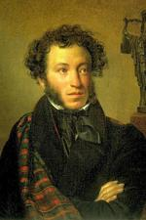

№2
Дуэль А.С Пушкина с Дантесом
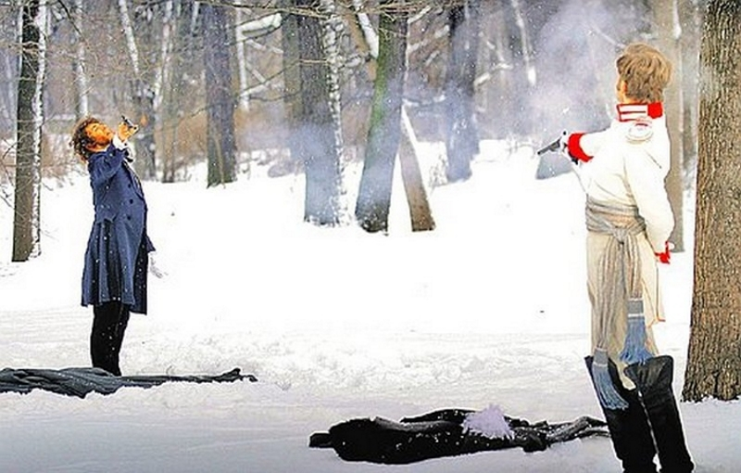

№3
«Выстрел»
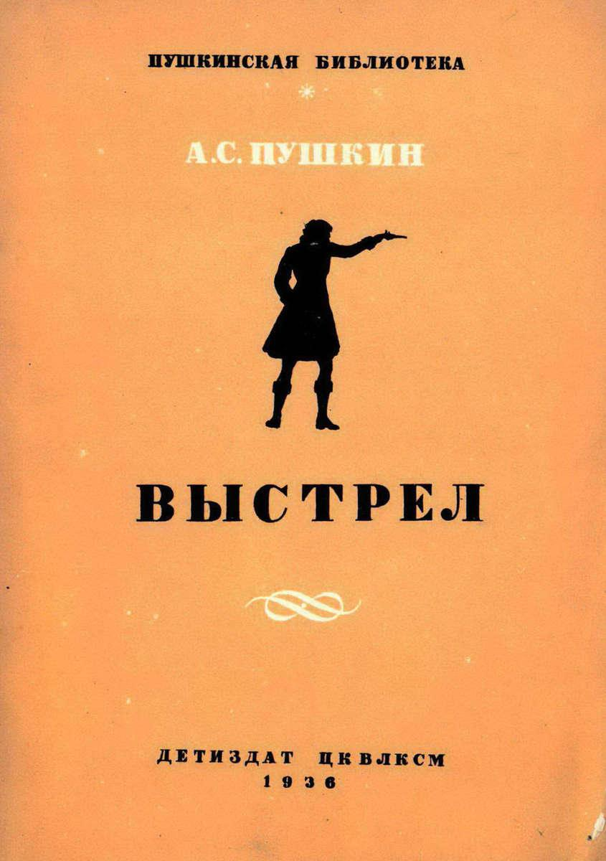

№4
«Евгений Онегин»
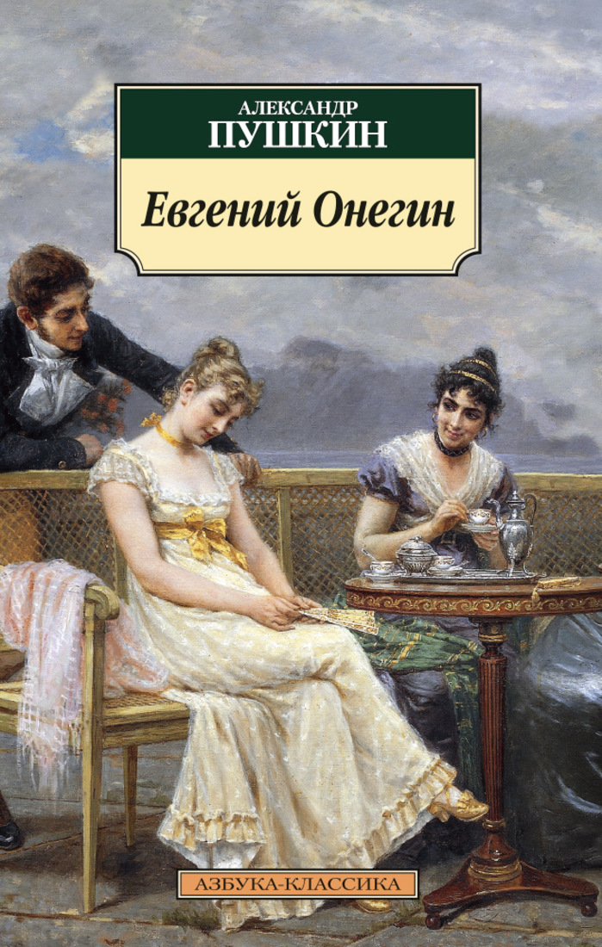

№5
«Капитанская дочка»
